РОССИЙСКАЯ ФЕДЕРАЦИЯ
Министерство образования и науки Хабаровского края
Краевое государственное бюджетное общеобразовательное учреждение, реализующее адаптированные основные общеобразовательные программы «Школа-интернат №1»

РЕФЕРАТ

Тема: «Оздоровительные формы занятий в режиме учебного дня и учебной недели»

Выполнил:
ученик 10 «а» класса
Гончаров Денис
Проверил:
учитель физической культуры
Колесников Иван Владимирович

г. Хабаровск
2018

ОГЛАВЛЕНИЕ

1. Место и роль внеклассной работы в физическом совершенствовании обучающихся ………………………………………………………………2

2. Комплексы зрительной гимнастики…………………………………..14

3. Упражнения для осанки………………………………………………..17

4. Комплекс упражнений для развития физических качеств…………...33

1. Место и роль внеклассной работы в физическом совершенствовании обучающихся
Физкультурно - оздоровительная и спортивная работа направлена на укрепление физического и психического здоровья школьников, на формирование устойчивых мотивов и потребностей в бережном отношении к своему здоровью, в целостном развитии физических и творческих способностей ребенка.
Активизация физкультурно-оздоровительной и спортивной работы помогает решать сложные проблемы: пропагандировать ЗОЖ, предупреждать негативные явления среди молодежи: алкоголизм, наркомания, табакокурения; вести борьбу с правонарушениями; воспитывать патриотические качества у подростков; решать проблему занятости. Сохранение и укрепление здоровья, формирование активной мотивации на заботу, как о собственном здоровье, так и о здоровье окружающих, на воспитание санитарно-гигиенических навыков, норм и ценностей здорового образа жизни, развитие режима двигательной активности - главная цель образования, охватывающая школьников, учителей, родителей.
В школе введен специальный двигательный режим. Сюда включена утренняя гимнастика, активный отдых на перемене, на открытом воздухе. В ГПД введен спортивный час. Проведение спортивных часов на свежем воздухе позволяет повысить умственную работоспособность, компенсировать до 40% биологическую потребность детей в движении.
С целью выполнения заданий по физической культуре предусмотрена систематическая, разъяснительная работа среди родителей, индивидуальные беседы с учащимися, консультации по различным видам физкультурной деятельности. Для этого на родительских собраниях, консультациях, в индивидуальных беседах раскрываются такие вопросы, как режим дня, утренняя гигиеническая гимнастика, физкультурная минутка, подвижные игры и прогулки на свежем воздухе, туристские походы, экскурсии и, естественно, задания на дом.
С учетом данных медицинского осмотра о состоянии здоровья ребенка решается вопрос об индивидуальном подходе при подборе физических упражнений. Главная задача учителя физической культуры, педагогического коллектива, родителей состоит в том, чтобы выработать у детей потребность в занятиях физическими упражнениями, увеличить двигательный режим каждого ученика, воспитать основы культуры здоровья, ответственное отношение к своему здоровью и здоровью окружающих людей.
Утренняя зарядка - это редкое занятие для русского человека, хотя о ее полезности говорили с самого детства в школе и дома. Зарядка имеется во всех странах мира, но в различных вариантах.
В США, утренняя зарядка - это комплекс упражнений, состоящий из простых движений, не требующих дополнительной нагрузки. Утренняя зарядка направлена на увеличение способностей и гибкости тела.
В Европе возникновение зарядки можно привязать к древним грекам, например, спартанцы. Правда, у них утренняя зарядка являлась частью гигантского комплекса упражнений, выполняемых ежедневно.
В Австралии утренняя зарядка появилась в годы «Золотой лихорадки», в основном - это комплекс упражнений на растяжку, под музыку, после чего музыка стала неотъемлемой частью спорта.
Сегодня существуют следующие виды зарядок:
- утренняя зарядка - краткие упражнения, которые и упражнениями-то назвать сложно, так, пробуждение организма;
- зарядка для глаз - упражнения конкретно на улучшение зрения и лечение проблем с ним связанных;
- зарядка для похудения - упражнения, направленные на снижение веса, вывод жира и уменьшение форм.
Учеными доказано, что лучший и наиболее подходящий для всех вариант - это утренняя зарядка. Дело в том, что выполнение упражнений, требующих посещения спортзалов или специальных тренажеров, а в особенности - много свободного времени, приводило к неприятию зарядки людьми и к отлыниванию от нее. Утренняя зарядка же не требовала ничего, кроме вашего желания ее делать.
Утренняя зарядка очень полезна, несмотря на свою простоту, достаточно только заставить себя в течение хотя бы 15 минут выполнять комплекс упражнений (потягиваться, сгибаться, прыгать и махать руками и ногами), и день будет начинаться с радостных эмоций, организм быстро и легко проснется, и человек с хорошим настроением отправится в школу, на работу.
В годы СССР популярной была производственная гимнастика, выполняемая во всех предприятиях и учебных заведениях. В определенное время из фактически постоянно включенного радиоприемника доносилась веселая музыка, и жизнерадостный диктор начинал проводить упражнения. Работа на заводах и фабриках останавливалась, и все сотрудники начинали энергично разминаться. Аналогично проводилась и утренняя зарядка - после побудки гимном добропорядочный советский гражданин должен был подпрыгнуть и заняться упражнениями.
Никто не спорил с тем, что все это было чрезвычайно полезно. Сам механизм добровольно-принудительного выполнения зарядки вызывал у людей неприятие. Да и выполняя комплексы упражнений утренней зарядки на работе или в школе, люди не проявляли энтузиазма и выполняли упражнения вяло.
Сегодня утренняя зарядка кардинально изменилась, вернее не зарядка, а отношение к ней. Школьники сами решают для себя, нужно ее делать, или нет. Сами подбирают упражнения, входящие в комплекс и позволяющие проснуться и почувствовать бодрость. Можно выбрать утреннюю пробежку, можно ввести в зарядку элементы фитнеса, йоги, фитбола. В общем любые упражнения, которые не будут раздражать. Завершить комплекс упражнений лучше всего посещением душа.
Первые признаки утомления служат сигналом к выполнению физкультминуток. Внешними проявлениями утомления является то, что дети начинают чаще отвлекаться, теряют интерес и внимание, ослабевает память, нарушается почерк, снижается работоспособность. Длительность физкультминуток составляет 1 – 5 минут и включает комплекс из 3 – 4 правильно подобранных упражнений, повторяемых 4 – 6 раз. За такое короткое время удается снять общее или локальное утомление, значительно улучшить самочувствие детей.
Требования к проведению физкультминуток:
- комплексы подбираются в зависимости от вида занятия, его содержания, должны быть разнообразны, так как однообразие снижает интерес детей к ним, а, следовательно, их результативность;
- физкультминутка проводится на начальном этапе утомления, положительном эмоциональном фоне, так как более позднее их проведение не дает желаемого результата;
- предпочтение нужно отдавать упражнениям для утомленных групп мышц;
- для каждого класса необходимо выработать 2 – 3 условных вербально-поведенческих знака, позволяющих быстрее и эффективнее переключать школьников в другой режим деятельности.
Виды физкультминуток:
- упражнения для снятия общего или локального утомления;
- упражнения для кистей рук;
- гимнастика для глаз;
- гимнастика для улучшения слуха;
- упражнения для профилактики плоскостопия;
- упражнения, корректирующие осанку;
- дыхательная гимнастика.
Комплексы физкультминуток (стоя около парты).
1 комплекс.
1. И. п. – основная стойка, руки внизу.
1- руки к плечам;
2- руки вверх;
3- руки к плечам;
4- И. п.
2. И. п. – стойка, ноги на ширине плеч, руки на поясе.
1- наклон вправо;
2- И. п.
3- Наклон влево;
4- И. п.
3. И. п. - стойка, ноги на ширине плеч, руки за спиной.
1- руки в стороны;
2- наклон вперед;
3- выпрямиться, руки в стороны;
4- И. п.
4. И. п. – основная стойка, руки на поясе.
1- руки в стороны;
2- И. п.
2 комплекс.
1. И. п. – стойка, ноги на ширине ступни, руки на поясе.
1-3 – круговые движения головой вправо;
3- И.п. То же влево.
2. И. п. – стойка, ноги врозь, руки внизу.
1- наклон туловища вправо, руки за голову;
2- И.п. То же влево.
3. И. п. – основная стойка, руки на поясе.
1-2 - присед, руки вперед;
3-4- И.п.
4. И. п. – ноги на ширине ступни, руки внизу.
1-2 – руки через стороны вверх, хлопок над головой;
3-4 – И.п.
Комплексы физкультминуток (сидя за партой).
1 комплекс.
1. И. п. – сидя за партой, руки на парте, сжаты в кулак.
1-3 – сжимать пальцы рук;
4- пауза.
2. И. п. – сидя за партой, ноги на ширине ступни, руки за голову.
1- наклон вправо;
2- И.п. То же влево.
3. И. п. – сидя за партой, руки на парте ладонями вниз.
1- поднять прямые руки вверх, прогнуться;
2- И.п.
2 комплекс.
1. И. п. – сидя за партой, руки к плечам.
1- руки в стороны;
2- хлопок в ладоши перед собой;
3- руки в стороны;
4- И. п.
2. И. п. – сидя за партой, руки за голову.
1- поворот туловища вправо;
2- И. п. То же влево.
3. И. п. – сидя за партой, руки к плечам.
1-3 – вращательные движения локтями вперед;
3- пауза. Те же движения назад.
4. И. п. – сидя за партой, руки к плечам.
1-2 – выпрямляя руки вперед, коснуться края парты;
3-4 – И. п.

Комплексы физкультминуток
(игровые задания и веселые физкультминутки)
Игровые задания просты по своему содержанию, не продолжительны, вносят разнообразие в проведение физкультминуток, позволяя поддерживать оптимальный уровень двигательной активности.
Задание первое.
«Сделай фигуру». Дети идут по кругу. На слово педагога «Фигуры!» все играющие останавливаются и каждый принимает какую-либо позу – животного, птицы, спортсмена и т.д. После паузы игровое задание повторяется.
Задание второе.
«Зайчата и медвежата». Ходьба в колонне по одному, по кругу. На слово педагога «Медвежата!» - ходьба «вперевалочку» (на внешней стороне стопы), руки за голову или на поясе. На слово «Зайчата!» - прыжки на двух ногах с продвижением вперед. Ходьба с выполнением игровых заданий чередуется с обычной ходьбой.
Требования к зарядке.
Зарядка комплекс физических упражнений, выполняемых утром после пробуждения; обязательный элемент здорового образа жизни. Зарядка активизирует деятельность функциональных систем организма, способствуя более быстрому переходу от сна к бодрствованию и повышению общего тонуса. Правильно подобранный комплекс физических упражнений благотворно влияет на функции органов дыхания, кровообращения, деятельность мышечно-суставного аппарата, усиливает перистальтику кишечника. Особое значение имеет зарядка для работников умственного труда, людей, ведущих малоподвижный образ жизни, лиц старших возрастных групп, а также подверженных острым респираторным заболеваниям. Комплекс физических упражнений подбирают в соответствии с возрастом, полом, состоянием здоровья, уровнем физической подготовки человека. Выработка постоянной привычки к зарядке во многом зависит от умения и желания родителей и старших членов семьи личным примером увлечь и заинтересовать ребёнка утренними занятиями физической культурой, а также от пропаганды физического воспитания в школьных коллективах. Дети с большим удовольствием занимаются зарядкой с использованием специального инвентаря: гимнастической палки, мяча, скакалки, отягощений разного веса, элементов домашнего спортивного комплекса. Упражнения рекомендуется выполнять в чистой, проветренной комнате (в лёгкой одежде, босиком на коврике) или на открытом воздухе (в спорт, костюме и обуви) Очень важно следить за дыханием: при наклонах — выдох, при выпрямлении - вдох. Во время бега и прыжков дышать необходимо через рот. Последовательность выполняемых упражнений строится таким образом, чтобы организм постепенно включался в работу (так же постепенно снижают нагрузку, заканчивая зарядку). Начинать зарядку следует с дыхательных упражнений, способствующих устранению застойных явлений после сна, развивающих дыхательную мускулатуру. Зарядку можно выполнять в любом положении (лежа, сидя, стоя) или чередовать их: от упражнения лежа перейти к упражнению сидя и т. д. Упражнения должны воздействовать на все важнейшие группы мышц и суставы. Физическая нагрузка определяется сложностью упражнений, их количеством (10—15), числом повторений и темпом выполнения. Мужчинам рекомендуются силовые и статические упражнения с использованием снарядов (например, гантелей, гирь), женщинам — упражнения, развивающие гибкость, укрепляющие мышцы брюшного пресса и тазового дна (с гимнастической палкой, мячом, скакалкой). Детям показаны общеразвивающие упражнения, корригирующие осанку, укрепляющие мышцы ног, спины, брюшного пресса, своды стопы, развивающие гибкость и координацию движений. Упражнения для детей, особенно младшего возраста, должны выполняться под наблюдением взрослых и носить имитационный или игровой характер, чтобы заинтересовать детей, выработать у них стойкую потребность в зарядке. К 10—11 годам они должны делать зарядку самостоятельно. Людям пожилого и старческого возраста рекомендуются упражнения, способствующие поддержанию подвижности суставов, выпрямлению позвоночника; упражнения выполняются в медленном темпе и завершаются самомассажем головы и шеи.
Реакция организма на мышечную работу во время зарядки должна носить умеренный характер: частота сердечных сокращений, артериальное давление должны восстанавливаться после 3—5 мин отдыха. Одышка, слабость, головокружение, ощущение сердцебиения свидетельствуют о чрезмерной физической нагрузке или неудачно подобранном комплексе упражнений. Основное гигиеническое правило проведения зарядки — регулярность занятий. Зарядку делают ежедневно (за исключением острых периодов заболевания или травмы), до завтрака, по возможности на свежем воздухе. В каждый комплекс продолжительностью 10—15 мин рекомендуется включить 7—10 упражнений (каждое повторяется 6—8 раз). Желательно, чтобы комплекс выполнялся примерно в течение 10 дней, а потом сменялся. Последовательность упражнений может быть такой: 1 — потягивание с движениями рук (вверх, в стороны, назад); 2 — ходьба на месте и с перемещениями; 3 — круговые движения и махи руками, отведение рук в стороны; 4 — наклоны и повороты туловища; 5 — приседания, выпады, маховые движения ногами; 6 — сгибание и разгибание рук; 7 — повороты, сгибание и разгибание туловища, маховые движения руками и ногами; 8 — сгибание и разгибание ног и туловища в положении лёжа, стоя или сидя; 9 — прыжки, бег; 10 — ходьба с постепенным замедлением В зарядку можно включить несколько упражнений на развитие силы, быстроты, гибкости, формирование осанки. Утреннюю зарядку в домашних условиях хорошо дополняет гимнастика перед учебными занятиями в школе, на переменах, включающая простые упражнения, направленные на развитие различных мышечных групп. Комплекс разучивается на уроках физкультуры, сменять его следует не реже одного раза в месяц, лучше через каждые 2 недели. Продолжительность зарядки 6—7 мин, в младших классах 5—6 мин. Проводить гимнастику желательно на открытом воздухе, а в плохую погоду в коридорах и рекреациях, но не в классных комнатах. У учащихся создаётся хороший эмоциональный настрой, если зарядка сопровождается музыкой.
Зарядку завершают водными процедурами — обтиранием, обливанием, душем. Весьма эффективным тонизирующим и закаливающим средством является обтирание горячей водой с последующим высыханием в помещении (без растирания тела полотенцем). Эту процедуру можно проводить, начиная с грудного возраста и до глубокой старости.
Утренний комплекс или отдельные упражнения целесообразно повторить в течение дня (для снятия утомления, особенно при продолжительной умственной деятельности, психического напряжения) или вечером (для нормализации сна).
Утренняя гигиеническая гимнастика - зарядка - одна из наиболее распространенных форм применения физкультуры. Зарядка состоит из комплекса физических упражнений умеренной нагрузки, охватывающих основную скелетную мускулатуру. Проводимая обычно после сна, зарядка тонизирует организм, повышая основные процессы жизнедеятельности (кровообращение, дыхание, обмен веществ и др.). Зарядка мобилизует внимание занимающихся, повышает дисциплину (прививает гигиенический навык заниматься). Зарядка обеспечивает постепенный переход организма от состояния покоя во время сна к его повседневному рабочему состоянию.
У людей, систематически занимающихся зарядкой, улучшается сон, аппетит, общее самочувствие, повышается работоспособность. Систематически проводимая зарядка служит хорошим средством укрепления здоровья. Зарядка полезна для всех людей, начиная с детского и кончая пожилым возрастом. Особо необходима зарядка для людей с недостаточным двигательным режимом в повседневной деятельности (сидячие профессии).
Физические упражнения зарядки - простые и доступные для людей различной физической подготовленности и разного состояния здоровья - подбираются по определенному плану с учетом возраста, пола, состояния здоровья и характера трудовой деятельности. Кроме гимнастических упражнений, в зарядку могут включаться умеренный бег (пробежка) или не утомительный кросс.
Для регулирования нагрузки при занятиях зарядкой важное значение как вспомогательное средство имеет самоконтроль - наблюдение за физическим состоянием (подсчет пульса, периодическое взвешивание).
Разные люди обладают различными способностями приспосабливаться к условиям внешней среды, труда, отдыха. От индивидуальных возможностей адаптационных систем организма зависит уровень здоровья, а значит и те формы двигательной активности, которые могут быть рекомендованы в качестве средства оздоровления. Главенствующую роль здесь играет, безусловно, сердечно-сосудистая система. Чтобы оценить адаптационные возможности своей сердечно-сосудистой системы, можно воспользоваться простой классификацией (Баевский Р. М., 1987).
Для того, чтобы оценить свой адаптационный потенциал, нужно знать следующие показатели: пульс и артериальное давление в покое, массу и длину тела, возраст. Эти данные подставляются в формулу:
АП = 0.011(ЧП) + 0.14(САД) + 0.008(ДАД) + 0.009(МТ) - 0.009(ДТ) + 0.14(В) - 0.27,
где АП - адаптационный потенциал системы кровообращения в баллах (от 0 до 4);
ЧП - частота пульса (уд. /мин.);
САД и ДАД - систолическое (верхнее) и диастолическое (нижнее) артериальное давление (мм.рт.ст.);
ДТ - длина тела (см);
МТ - масса тела (кг);
В - возраст (лет).
Чем выше полученная величина, тем слабее ваши адаптационные возможности.
Главное в утренней зарядке - чувство меры. Не стоит превращать ее в тренировку с повышенной нагрузкой: вам всего лишь требуется проснуться, размять суставы и подвигаться.
Для примера несколько простых, но действенных упражнений, которые помогут сделать утреннюю зарядку приятной и привычной процедурой.
Комплекс утренней зарядки №1
1. Ноги врозь, руки к плечам. Поднимаем руки вверх, хорошо потянувшись - вдох, опускаем к плечам - выдох.
2. Ноги вместе, руки перед грудью, пальцы рук соединены «в замок». Не разжимая пальцев, выпрямляем руки влево, поворачиваем их вправо адонями кверху. Повторяем упражнение в другую сторону. Дыхание произвольное.
3. Ноги на ширине плеч, руки в стороны. Начинаем круговые движения выпрямленными руками, одновременно с силой сжимая и разжимая пальцы. Дыхание произвольное.
4. Пятки вместе, носки врозь, руки свободно опущены. Наклон вправо, правая рука скользит по бедру, левую руку заводим за голову - выдох, возвращаемся в исходное положение - вдох. Повторяем упражнение в другую сторону.
5. Ноги на ширине плеч, руки положили на спинку стула.
Делаем круговые движения нижней частью туловища, как будто вращаем обруч - сначала в одну сторону, потом в другую. Дыхание произвольное.
6. Стали прямо, руки на спинке стула. Левую выпрямленную ногу отводим в сторону на максимальную высоту, затем делаем то же упражнение для правой ноги. Дыхание произвольное.
7. Сели на коврик, руки за спиной. Поочередно поднимаем и опускаем выпрямленные ноги, дыхание произвольное.
8. Легли на коврик, руки вдоль туловища. Садимся, помогая себе руками, затем возвращаемся в исходное положение, дыхание произвольное.
Каждое упражнение нужно повторить 8-12 раз.
Комплекс утренней зарядки №2
1. Ходьба на месте или с передвижением с размашистыми движениями рук, сжимая и разжимая пальцы. Длительность 1 минута.
2. Стоя, ноги на ширине плеч. Левую руку через сторону вверх, правую за спину, прогнуться и потянуться, вдох; вернуться в исходное положение, выдох. Повторить, сменив положение рук. Темп средний.
3. Стоя подниматься на носки, руки поднять через стороны вверх, прогнуться - вдох; вернуться в исходное положение - выдох.
4. Стоя, ноги врозь, левую руку вверх правую на пояс; пружинящий наклон вправо; повторить то же в другую сторону. Дыхание равномерное, темп средний.
5. Стоя, мах левой ногой назад, руки махом вперед, кисти расслаблены - вдох; исходное положение - выдох; повторить то же с правой ноги.
6. Стоя подняться на носки, руки в стороны - вдох; выпад правой ногой, наклон вперед, руками коснуться пола - выдох; исходное положение - вдох; то же с левой ноги. Темп средний.
7. Сидя на полу, руки к плечам. Три пружинящих наклона вперед, взявшись руками за голени - выдох; выпрямится, руки к плечам - вдох. Наклоны постепенно увеличивать. Ноги не сгибать. Поднимая туловище, расправьте плечи. Темп средний.
8. Исходное положение - упор сидя сзади. Прогибаясь перейти в упор лежа сзади, согнуть правую ногу вперед; повторить то же, сгибая левую ногу. Носки ног оттягивать. Дыхание произвольное.
9. Исходное положение - упор стоя на коленях. Наклоняя голову вперед и поднимая правое колено, выгнуть спину; исходное положение; выпрямить правую ногу назад и прогнуться; исходное положение. То же с другой ноги.
10. Исходное положение - стойка на коленях. Руки вперед, вверх, в стороны, прогнуться с поворотом туловища направо - вдох; поворачиваясь прямо и садясь на пятки, наклон вперед, руки назад - выдох; исходное положение. То же, делая поворот в другую сторону. Темп медленный.
11. Стойка ноги врозь, руки вперед, пальцы переплетены. Поворот туловища влево - вдох; исходное положение - выдох; наклон назад, руки за голову - вдох; исходное положение - выдох. То же в другую сторону. Темп средний.
12. Стоя, руки на поясе. Прыжки поочередно на правой и левой ноге. Дыхание произвольное. Темп средний.
13. Бег на месте или с передвижением. Дыхание равномерное. Темп средний. Продолжительность 40 - 50 секунд. Переход на ходьбу с высоким подниманием бедра 20 с или более.
14. Стоя ноги врозь, руки на поясе, руки вперед. Поднимаясь на носки, локти назад, прогнуться - вдох; исходное положение - выдох
Комплекс утренней зарядки №3
1. Ходьба с размашистыми движениями рук в ускоряющемся темпе. Длительность 1 минута.
2. Стойка ноги врозь, пальцы рук переплетены. Поворачивая ладони наружу, руки вверх, подняться на носки - вдох; разъединяя кисти, руки через стороны вниз, вернуться в исходное положение - выдох.
3. Бег (15 - 20 с) с замедлением и переходом на ходьбу.
4. Стойка ноги врозь, руки на поясе. 1 - поворот туловища влево, руки в стороны; 2 - 3 - пружинящий наклон назад; вдох; 4 - исходное положение; выдох; 5 - 8 - то же с поворотом вправо. Темп средний.
5. Лежа на спине, руки в стороны. Поднять правую ногу, опустить ногу вправо до касания пола; поднять ногу; исходное положение. То же левой ногой, опуская ее влево. Дыхание равномерное, темп медленный.
6. Исходное положение - стать на колени и затем сесть на пятки с наклоном вперед, ладони на полу. 1 - 3 - скользя грудью над полом, вначале сгибая, а затем выпрямляя руки, перейти в положение упора лежа на бедрах - вдох; 4 - сгибая ноги, быстро вернуться в исходное положение - выдох. Темп медленный.
7. Лежа на спине, руки в стороны. Ноги согнуть и, взявшись за середину голени, прижать колени к груди, голову наклонить к коленям - выдох; вернуться в исходное положение - вдох. Темп медленный.
8. Сидя ноги врозь, руки в стороны. Наклон вперед, правой рукой коснуться носка левой ноги, левую ногу назад - выдох; исходное положение - вдох; повторить то же - к правой ноге. Темп средний.
9. Исходное положение - упор стоя на коленях. Разгибая левую ногу и поднимая ее назад, согнуть руки и коснуться грудью пола - вдох; отжимаясь, вернуться в исходное положение - выдох; повторить то же, поднимая правую ногу. Руки в упоре на ширине плеч. Темп средний.
10. Исходное положение - упор присев. 1 - толчком ног, упор лежа; 2 - упор лежа, ноги врозь; 3 - упор лежа, ноги вместе; 4 - толчком ног, упор присев. Дыхание произвольное. Темп медленный.
11. Исходное положение - упор присев. Выпрямиться. мах левой ногой назад, руки в стороны - вдох; упор присев - выдох; то же махом правой ноги. Темп средний.
12. Бег на месте с переходом на ходьбу. Дыхание равномерное, темп средний.
13. Стоя, руки за спину. 1 - прыжком ноги врозь; 2 - прыжком вернуться в исходное положение; 3 - 4 - прыжки на двух ногах. Дыхание произвольное. Продолжительность от 20 с.
14. Стойка ноги врозь. Руки вверх, прогнуться - вдох; пружинящий наклон вперед, руки в стороны - выдох. Темп средний.
15. Ходьба на месте, темп средний, 30 - 40 секунд.

Комплекс утренней зарядки №4
1. Стоя, ноги на ширине плеч, руки на поясе. Отводить локти назад, делая вдох, и расслабляться на выдохе.
2. Стоя, ноги вместе, руки опущены. С шагом ноги в сторону поднять руки к плечам, затем вернуться в исходное положение. Темп средний.
3. Стоя, ноги на ширине плеч, одна рука вверх, другая опущена. Выполнять махи руками попеременно.
4. Стоя, руки опущены. Делая вдох, поднять руки через стороны вверх, на выдохе опустить. Темп средний.
5. Ходьба на месте, высоко поднимая колени, постепенно ускоряя и замедляя темп.
6. Стоя, ноги врозь, руки на поясе. Наклоняться (выдох), доставая руками носки ног. Темп средний.
7. Стоя, ноги вместе, руки согнуты перед грудью. Рывковые движения согнутыми руками на два счета и прямыми на два счета. Темп средний.
8. Стоя, ноги вместе, руки опущены. Попеременно поднимать руки вверх - вдох, опускать - выдох. Темп медленный.
9. Стоя, ноги на ширине плеч, руки на поясе. По 3 боковых наклона туловища, вернуться в исходное положение. Темп средний.
10. Стоя, ноги на ширине ступни, руки опущены. Выполнять пружинящие полуприседания с маховыми движениями рук вперед - назад. Темп средний.
11. Спокойная ходьба с расслаблением (встряхиванием рук, ног поочередно) в течение 15 - 20 секунд.
12. При ходьбе попеременно поднимать руки вверх - вдох, опуская - выдох. Темп медленный.
Комплекс утренней зарядки №5
1. Исходное положение - сидя на стуле, ноги согнуты, руки на коленях. Отводить руку в сторону, делая вдох, положить руку на колени - выдох.
2. Исходное положение - то же. Сгибать ноги в коленях. По 4 - 6 раз каждой ногой.
3. Сидя, ноги выпрямить, руки опустить. Попеременно отводить руку и ногу в сторону на вдохе, возвращаться в исходное положение на выдохе.
4. Стоя, ноги на ширине ступни, руки к плечам. Вращение в плечевых суставах вперед и назад.
5. Стоя, ноги на ширине плеч, руки на поясе. Попеременно отводить руку в сторону с поворотом туловища и на выдохе ставить руку на пояс. Темп медленный.
6. Стоя, ноги на ширине стопы, руки на поясе. Приседать на выдохе, руки вперед, при подъеме - вдох. Темп средний.
7. Ходьба на месте, высоко поднимая колени, в среднем темпе, 15 - 30с.
8. Стоя, ноги врозь, руки опущены. Поднять кисти к плечам, делая вдох, опустить на выдохе, расслабиться.
9. Стоя, ноги вместе, одна рука вверху, другая опущена. Маховые движения руками со сменой положения рук на 2 счета. Темп средний.
10. Стоя, ноги врозь, руки на поясе. Вращение туловища в медленном темпе по 6 раз в одну и другую сторону.
11. Сидя на стуле, ноги выпрямить, руки на коленях. Попеременно сгибать и разгибать стопы и кисти в среднем темпе.
12. Приподнять плечи делая вдох, опустить плечи на выдохе, расслабиться.
Комплекс утренней зарядки №6
Данный комплекс включает упражнения, развивающие подвижность в суставах, мышцы туловища, а также дыхательную мускулатуру.
1. Сидя на стуле, ноги согнуты в коленях, руки на коленях. Приподнять плечи - вдох, опустить - выдох, расслабиться. Дыхание спокойное, неглубокое. Повторить 3 - 6 раз.
2. Сидя на стуле, руки на коленях. Сжимать кисти рук, одновременно поднимая носки на себя. Темп средний, 8 -10 раз.
3. Исходное положение - то же. поочередно отводить выпрямляющуюся руку и возвращать в исходное положение. Темп медленный. По 3 - 4 раза каждой рукой.
4. Сидя на стуле, согнув ноги, держаться руками за спинку стула сзади. поочередно разгибать ноги, стопы скользят по полу. Темп средний, 4 раза каждой ногой.
5. Сидя на стуле. Поднять прямую руку вверх - вдох, опустить - выдох. Темп медленный, по 3 раза каждой рукой.
6. Исходное положение - то же. Повороты туловища с разведением рук. В медленном темпе по 3 - 4 раза в каждую сторону.
7. Стоя боком к стулу, одна рука сверху на спинке. Выполнять маховые движения противоположной рукой и ногой вперед и назад. Махи выполнять свободно без напряжения. Повторять по 4 - 6 раз каждой рукой и ногой.
8. Встать на расстоянии длины вытянутых рук от стула и, опираясь на спинку, медленно приседать - выдох, подняться - вдох. 4 - 6 раз.
9. Сидя на стуле, руки на коленях. Выполнять круговые движения ногой, касаясь носком пола. По 4 - 8 раз каждой ногой.
10. Исходное положение - то же. Попеременно поднимать руки вверх - вдох, опускать - выдох. По 3 - 5 раз каждой рукой.
11. Исходное положение - то же. Попеременное сведение и разведение пяток и носков стоп на 4 счета. Дыхание произвольное. Повторить 8 - 12 раз.
12. Сидя, ноги выпрямить, руки опустить. Откинувшись на спинку стула, закрыть глаза, расслабиться - 5 - 10 секунд.
Задача модернизации российского образования выдвигает новое требование к системе физического воспитания в массовой общеобразовательной школе. Ученые и специалисты -практики ставят вопрос о необходимости существенной перестройки системы физического воспитания, о переориентации целей и задач физического воспитания, в результате чего у школьников сформируются определенные физические качества, жизненно необходимые двигательные умения и навыки. Такая система позволит каждому человеку получить глубокие знания о своем организме, о средствах целенаправленного воздействия на физическое состояние, о средствах сохранения и укрепления здоровья. Эта система призвана формировать потребности в ЗОЖ и физическом совершенствовании, в активных занятиях физическими упражнениями и спортом.
Хотя урок физической культуры как был, так и остается главным звеном в системе физического воспитания школы, огромное значение в формировании интереса к активному образу жизни и увлечению спортом играет внеклассная физкультурно- воспитательная робота. Поддержка постоянного интереса к высокой физической активности учащихся поводится путем использования выше указанных различных форм внеклассных мероприятий.
С целью выполнения заданий по физической культуре в школе предусмотрена систематическая, разъяснительная работа среди родителей, индивидуальные беседы с учащимися, консультации по различным видам физкультурной деятельности. Для этого на родительских собраниях, консультациях, в индивидуальных беседах раскрываются такие вопросы, как режим дня, утренняя гигиеническая гимнастика, физкультурная минутка, подвижные игры и прогулки на свежем воздухе, туристские походы, экскурсии и, естественно, задания на дом.
С учетом данных медицинского осмотра о состоянии здоровья ребенка решается вопрос об индивидуальном подходе при подборе физических упражнений. Главная задача учителя физической культуры, педагогического коллектива, родителей состоит в том, чтобы выработать у детей потребность в занятиях физическими упражнениями, увеличить двигательный режим каждого ученика, воспитать основы культуры здоровья, ответственное отношение к своему здоровью и здоровью окружающих людей.
2. Комплексы зрительной гимнастики
Необходимо ежедневно выполнять следующие рекомендации по охране зрения:
- соблюдать зрительный режим (не перегружать зрительную систему)!
- проводить зрительную гимнастику перед, после зрительной нагрузки и несколько раз в день!!! Возьмите за правило всей семьей, хотя бы 2 раза в день, выполнять зрительные упражнения. Для наиболее интересного ее проведения роль ведущего или «учителя» берите на себя по очереди.
Постоянное выполнение упражнений не только повышает остроту зрения и поддерживает ее на протяжении всей жизни, но и развивает остальные зрительные функции!
- использовать игры, предметы которых изображены четко, имеют обозначенный контур (если нет, обведите изображенные предметы сами, используя черный фломастер или маркер), ярко и насыщенно.
- осуществляйте постоянный контроль за осанкой ребенка во время домашних игр и занятий, за столом и т.д.

Требования к зрительной гимнастике
Необходимо выполнять комплекс упражнений по нескольку раз в день перед началом зрительной работы и после нее.
Зрительная гимнастика используется:
- для улучшения циркуляции крови и внутриглазной жидкости глаз
- для укрепления мышц глаз
- для улучшения аккомодации (это способность глаза человека к хорошему качеству зрения на разных расстояниях).
Зрительную гимнастику необходимо проводить регулярно 2-3 раза в день по 3-5 минут. Для гимнастики можно использовать мелкие предметы, различные тренажеры. Гимнастику можно проводит по словесным указаниям, с использованием стихов, потешек.
При подборе гимнастики для глаз учитывается возраст, состояние зрения и быстрота реакции ребенка. Ребенок во время проведения зрительной гимнастики не должен уставать. Необходимо следить за меняющимся напряжением глаз, и после гимнастики практиковать расслабляющие упражнения. Например, «А сейчас расслабь глазки, поморгай часто-часто, легко-легко. Так, как машет крылышками бабочка».
Для снятия напряжения после гимнастики для глаз можно использовать гримасы, артикуляционную гимнастику (общую логопедическую).
Зрительная гимнастика в игровой форме


Колокольчик звенит,
Нашим глазкам говорит,
Что гимнастика для глаз,
Пригодится им сейчас!

Представлены комплексы, в каждый из которых включены основные упражнения.
Комплекс 1:
1. «Тучка - солнышко» (попеременное закрытие глаз ладошками)
2. «Про ослика» (совершайте движения глазами в соответствии со словами стихотворения)

Ослик ходит, выбирает,
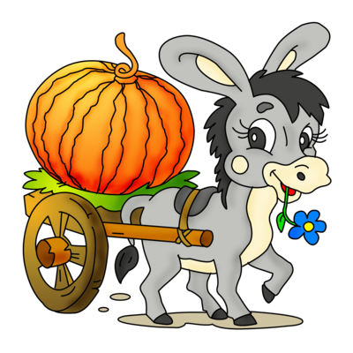
Что сначала съесть не знает,
Наверху созрела слива,
А внизу растет крапива,
Слева тыква, справа клюква,
Слева свекла, справа брюква,
Снизу свежая трава,
Сверху сочная ботва,
Закружилась голова,
Кружится в глазах листва,
Выбрать ничего не смог
И без сил на землю лег.

3. Пальминг (один из самых действенных способов расслабления глаз и одновременно отдыха психики по методу известного офтальмолога Бейтса)
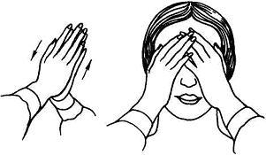
- Потереть руки для создания теплового эффекта.
- Закрыть ладонями глаза так, чтобы они оказались в кромешной темноте. Основание мизинца (и правой, и левой руки) лежит на переносице, как мостик очков. Локти поставить на стол, сесть поудобнее. Спина прямая, голову не наклонять. Пусть ребенок попробует нарисовать в воображении приятную картину или подумает о чем-то ей приятном (на занятии мы обычно представляем множество конфет и мороженого, движения животных).
Комплекс 2:
- «Любопытная Варвара» (выполняйте движения глазками, согласно стихотворению)
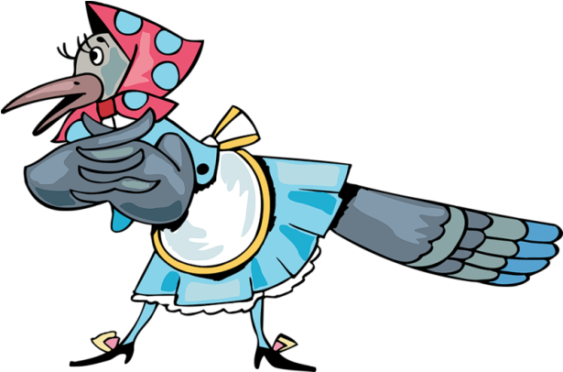
Любопытная Варвара (моргаем глазками),
Смотрит влево, смотрит вправо, (2 раза)
Смотрит вверх и смотрит вниз (2 раза)
Чуть присела на карниз,
А с него свалилась вниз.
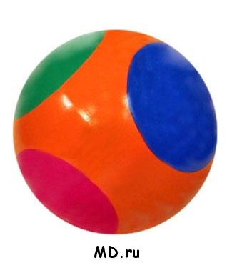
- Игра с мячом на уточнению правил зрительной гигиены
Раз-два-три-четыре-пять
Мы идем играть опять.
Мяч веселый хочет знать,
Как глаза нам охранять.

1 вариант.
Сядьте в круг или напротив друг друга. Передавайте мяч по кругу, произнося утверждение, с которым следующий игрок должен согласиться или его опровергнуть.
2 вариант.
Один игрок становится посередине круга, кидает мяч и говорит утверждения. Если оно правильное, другой игрок, кидая мяч обратно, просто повторяет его. Если неправильное, формулирует верное.
Например:
- Можно тереть глаза грязными руками.
- Если в глаз что-то попало, надо сказать взрослым.
- Можно бегать и махать палкой.
- Нельзя долго смотреть телевизор.
- Надо мыть очки.
- Можно не делать гимнастику для глаз.
- Надо есть витамины и т.д.
3. «Жмурки»
Упражнение укрепляет мышцы век, расслабляет мышцы глаз и улучшает их кровоснабжение.
Крепко зажмурить глаза на 3-5 секунд, затем открыть («спрятали» – открыли глазки). Повторить 6-8 раз.
4. «Бабочки полетели».
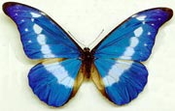
Упражнение улучшает кровоснабжение мышц глаз.
Быстро моргать в течение 15 секунд. Повторить несколько раз, по возможности.


5. «Массаж». Упражнение расслабляет мышцы глаз, улучшает их кровоснабжение.
Закрыть глаза и массировать веки круговыми движениями пальца в течение 1 минуты.

Комплекс 3
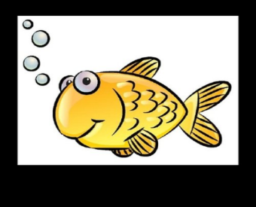
- Выполняйте движения глазами в соответствии с текстом:
Раз – налево, два – направо,
Три – наверх, четыре - вниз.
А теперь по кругу смотрим,
Чтобы лучше видеть мир.
Взгляд направим ближе, дальше,
Тренируя мышцу глаз.
Видеть скоро будем лучше, убедитесь вы сейчас!
А теперь нажмем немного точки возле своих глаз.
Сил дадим им много-много, чтоб усилить в тыщу раз!
3. «Елка»
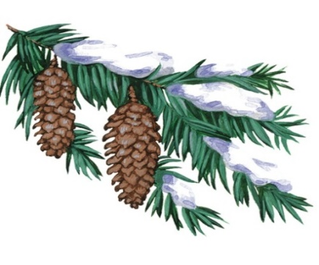
Вот стоит большая елка, (посмотреть снизу вверх)
Вот такой высоты. (смотрим наверх)
У нее большие ветки. («выпучиваем» глаза)
Вот такой ширины (посмотреть слева направо)
Есть на елке даже шишки, (посмотреть вверх)



А внизу – берлога мишки. (посмотреть вниз)
Зиму спит там косолапый
И сосет в берлоге лапу.
(зажмурить глазки, потом поморгать 10 раз)
Повторить 2 раза

3.Упражнения для осанки
Здоровый упругий позвоночник дает телу подвижность. Правильная осанка необходима для надежной связи центральной нервной системы и внутренних органов. При защемлении корешка нерва позвонками внутренние органы перестают получать все предназначенные им сигналы, хуже снабжаются кровью, в них развивается заболевание. Неправильное использование позвоночника – привычка сутулиться, носить тяжелые сумки в одной руке, продолжительное искривление в позе сидя или лежа – нарушает осанку, сдавливает внутренние органы и легкие, что затрудняет дыхание, иногда становится причиной психологических осложнений. Организм чаще болеет, быстрее дряхлеет. Упражнения для профилактики и исправления осанки, выполняемые в домашних условиях, позволяют сохранить и укрепить здоровье, избежать различных заболеваний, моложе выглядеть.
Правильная осанка
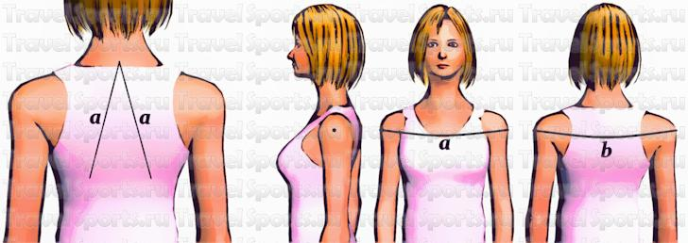

Чтобы компенсировать всевозможные толчки при перемещении тела, здоровый позвоночник выгнут: вперед – в шейном и поясничном отделах, назад – в области грудного отдела.
Среди мужчин, которые пренебрегают упражнениями для осанки, чаще встречается так называемая "плоская спина": поясничный выгиб отсутствует, грудь впалая, спина сутулая, плечи опущены.
У женщин более распространена круглая или выпукло-круглая спина:
- при круглой спине позвоночник выгнут назад в грудном отделе, прогиб в пояснице почти отсутствует. Чтобы сохранить равновесие согнутой вперед спины, приходится слегка сгибать ноги в коленях;
- при вогнуто-круглой спине позвоночник приобретает форму вопросительного знака: ноги слегка согнуты и разведены, живот отвисает, подбородок опущен вниз, лопатки выпячены.
Наличие искривления позвоночника нетрудно проверить в домашних условиях с помощью тестов:
Первый тест. Встать, принять естественную непринужденную позу и попросить измерить расстояние от седьмого позвонка (внизу шеи, наиболее выступает) до низа левой и правой лопаток, как показано на рисунке. В отсутствие искривления позвоночника данные расстояния одинаковые.
Второй тест. Зафиксировать на каждом плече точку немного выше места, где раньше делали прививку оспы, как показано на рисунке. Измерить расстояние между данными точками сначала со стороны груди (обозначено буквой а), затем со стороны спины (обозначено буквой b). Осанка правильная, если расстояние a составляет 90% или больше расстояния b (a ≥ 0.9 × b). Другими словами, если расстояние b значительно больше расстояния, а, спина сутулая. Если расстояние а ненамного меньше или равно расстоянию b, осанка идеальная.
Третий тест. Искривление отсутствует, если позвоночный столб и голова на одной линии, подбородок к ней под прямым углом, плечи, лопатки, ягодицы на соответствующих горизонтальных уровнях, лопатки прижаты к туловищу, грудная клетка приподнята, живот слегка втянут, дыхание ровное и свободное, мышцы в тонусе, не напряжены, нагрузка равномерно распределена.
Причины нарушения осанки
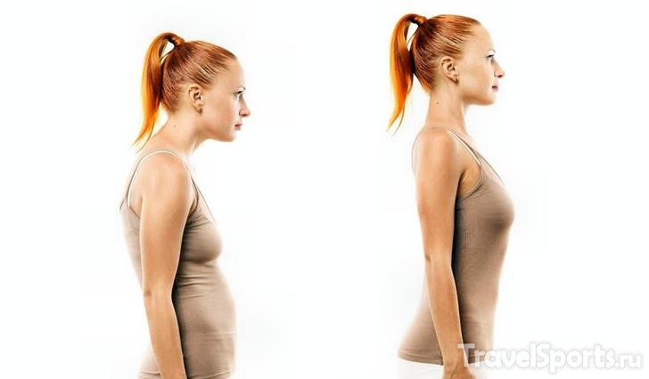
Искривление позвоночника развивается при слабости мускулатуры, которая не справляется с нагрузкой, связанной с прямохождением. Причиной может стать регулярное длительное нахождение туловища в неудобном согнутом положении.
Дефект осанки может развиться в результате чрезмерно быстрого роста, когда в подростковом или переходном возрасте в силу тех или иных причин не хочется отличаться от сверстников и поэтому подросток-акселерат начинает сутулиться.
Искривление позвоночника происходит, когда одна нога короче другой, отчего перекошен таз, в случае деформации коленного сустава, при плоскостопии. Данные виды нарушений корректируют ортопедической обувью, она равномерно распределяет нагрузку на стопы.
Для правильной осанки необходимо выполнять упражнения для укрепления мышц брюшного пресса и спины. Сильная эластичная мускулатура позволяет исправить другие дефекты фигуры.
Простые упражнения для формирования осанки:
- Упражнение у стены.
Простой способ проверить наличие нарушений или сформировать правильную осанку – встать без обуви возле стены. В отсутствие искривления позвоночника ее поверхности коснуться пять точек: затылок, плечи в районе лопаток, кончики ягодиц, икры, пятки. Плечи слегка опущены, живот втянут, расстояние от поясницы до стены не толще пальца. Для формирования идеальной осанки, исправления различных нарушений рекомендуется выполнять данное упражнение каждый день до получаса. Детям выполнять каждый час по 10-15 минут, чтобы оно вошло в привычку. Как правило, в течение месяца навык правильной осанки закрепляется.
2. Встать спиной к стене, поднять подборок, чтобы затылок коснулся ее поверхности. Грудная клетка расправлена, плечи расслаблены и отведены назад, живот подобран. Запомнить данное состояние и походить по комнате. Руки не прижимать к туловищу, двигать ими естественно. Можно усложнить упражнение и ходить 10 минут по комнате, положив на голову легкую книжку. Постепенно довести продолжительность ходьбы до получаса. Вместо книги можно использовать мешочек, куда насыпать 200-300г соли.
3. Сохраняя осанку спины, сесть по-турецки, затем встать. Повторить 5-10 раз.
4. Встать на невысокую прочную скамеечку, сойти с нее. Повторить 25 раз.
5. Упражнение с гимнастической палкой. Для формирования и исправления осанки поместить палку сзади перпендикулярно позвоночнику, удерживая ее в локтевых сгибах, предплечья и кисти направлены вперед, как показано на рисунке ниже. Удерживать положение до получаса каждый день. Данное упражнение помогает сформировать правильную красивую осанку. Упражнения для осанки детям
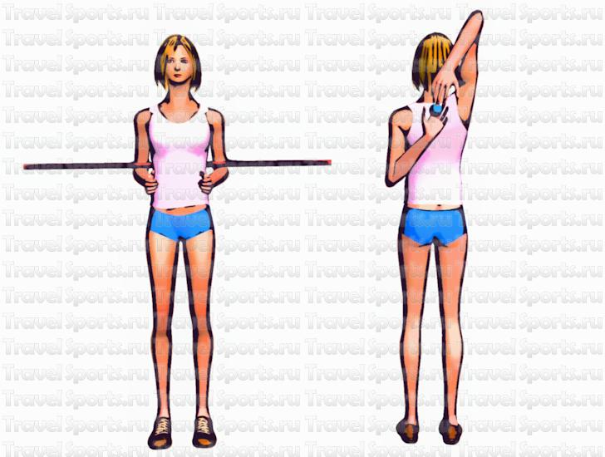
Если у ребенка появилась сутулость, следующие упражнения помогут сформировать правильную осанку:
1. Встать прямо, стопы на ширине плеч. Поднять руки вверх, согнуть в локтях, положить ладони на плечи. Раздвигать руки, стремиться свести лопатки вместе.
2. Сесть на стул или выполнять упражнение стоя. Поднять правую руку вверх, согнуть, чтобы кисть оказалась за спиной выше лопаток. Левую руку опустить вниз и согнуть, чтобы ее кисть оказалась ниже лопаток. Передать правой рукой в левый небольшой предмет (теннисный мяч, ручку, ластик, игрушку). Поменять положение рук, чтобы левая оказалась сверху, а правая снизу, снова передать предмет. Повторить 10 раз.
3. Встать у стены, затылок и спина касаются поверхности. Присесть, сохраняя контакт затылка и спины со стеной, встать. Руки можно выпрямить перед собой или сложить на груди.
4. Встать прямо, можно у стены. Поднять согнутую в колене правую ногу, прижать ее бедро к животу и грудной клетке, обхватив руками. Плечи не опускать и не подавать вперед, спина прямая.
Комплекс упражнений Н.М. Амосова
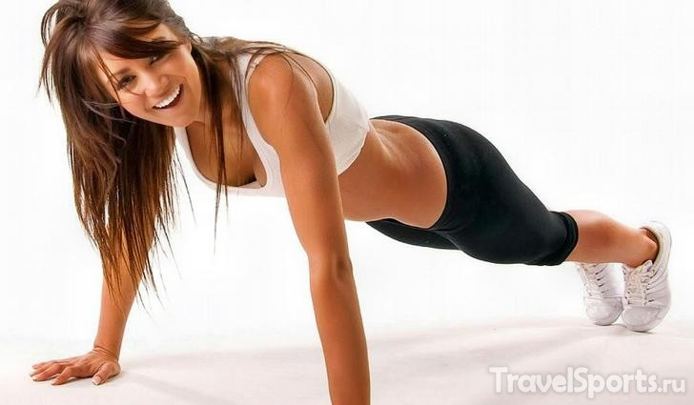
Оздоровительная гимнастика известного академика помогает сформировать и поддерживать красивую правильную осанку. Ее также применяют для профилактики различных нарушений (возрастных изменений) в позвоночнике и в суставах.
При освоении комплекса достаточно выбрать 5-6 упражнений, каждое выполнять 15-20 раз. Постепенно довести до 100 повторений, что потребует регулярных занятий и определенного времени.
1. Лежа на спине, переместить выпрямленные сомкнутые ноги, чтобы носочками коснуться пола за головой. Начинающим расположить голову вплотную к стене, чтобы касаться носочками ее поверхности. Движения развивают мускулатуру брюшного пресса, необходимую для поддержания осанки.
2. Встать прямо. Не сгибая ноги в коленях, наклонить туловище вперед, коснуться кончиками пальцев или положить ладони на пол. Начинающим можно слегка сгибать колени или касаться пальцами только лодыжек.
3. Встать прямо, ноги на ширине плеч, руки выпрямлены. Наклонять туловище влево и вправо. Одна ладонь скользит до колена или ниже, другая – вверх, до подмышки. Упражнение развивает гибкость и подвижность позвоночника.
4. Исходное положение прежнее. Вращать руками в плечевых суставах перед и назад. Упражнение дает нагрузку грудному отделу позвоночника.
5. Исходное положение прежнее. Поднимать руки вверх и, сгибая их над головой, касаться ладонями разноименных лопаток, одновременно опускать подбородок вниз.
6. Стоя, поочередно поднимать согнутые ноги, стремясь коленом коснуться живота и грудной клетки.
7. Встать прямо, ноги на ширине плеч, кисти сцеплены и прижаты к туловищу на уровне груди. Вращать верх туловища по и против часовой стрелки с максимальной амплитудой, таз и ноги неподвижны.
8. Сесть на табурет, надежно закрепить стопы. Распрямляя туловище, прогибать позвоночник максимально назад.
9. Приседания. При выполнении упражнения начинающие могут удерживать равновесие, придерживаясь за дверной косяк, надежно стоящую мебель.
10. Отжимания. При выполнении необходимо, чтобы локти почти прижимались к туловищу. Становятся сильными плечи, в положении стоя они перестанут подаваться вперед, исчезает сутулость.
Китайское упражнение для осанки
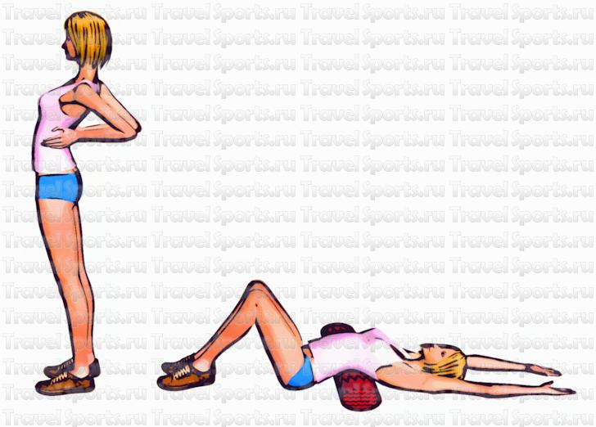
Предлагаемая поза расслабляет и одновременно развивает мышцы груди, которые отвечают за дыхание.
- Встать прямо, опереть кулаки или ладони в спину ниже лопаток,
сильно прогнуться в грудном отделе. При этом продолжать глубоко дышать, лучше ртом, дыхание не задерживать. Тело немного напряжено.
Выполняя упражнение 1-2 минуты каждый день, удается исправить осанку – сутулость и опущенные плечи.
Начинающим стоит выполнять в домашних условиях более простую разновидность данного упражнения:
- Лечь на спину, поместить в область лопаток валик из плотной ткани,
прогнуться в позвоночнике назад. Стопы на полу, ноги согнуты, бедра и таз расслаблены. Голова между выпрямленных расслабленных рук, они лежат на полу.
Выполнить 10-20 глубоких вдохов и выдохов. Постепенно довести их количество до 40-50. Затем перекатить тело с валика и отдохнуть. Профилактика нарушений осанки
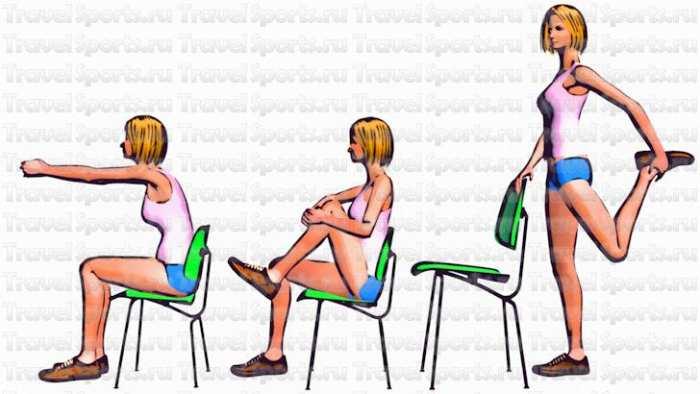
Чтобы не пришлось исправлять осанку и не допустить развития заболеваний позвоночника, взрослым, девушкам и детям стоит дома выполнять следующие несложные упражнения. Вначале можно выполнить каждое, затем составить индивидуальный комплекс.
Упражнения для осанки сидя на стуле:
1. Сомкнуть кисти в замок и потянуть выпрямленные руки вперед, прогнувшись в грудном отделе позвоночника.
2. Обхватить ладонями левое колено и подтянуть бедро как можно ближе к груди или животу. Повторить для другой ноги.
3. Выполнять предыдущее упражнение, но тянуть левое колено в направлении правого плеча, и наоборот.
4. Придерживаясь для сохранения равновесия правой рукой за спинку стула или дверной косяк, другой рукой обхватить подъем левой ноги и тянуть ее, стремясь пяткой коснуться ягодицы. Повторить для другой ноги.

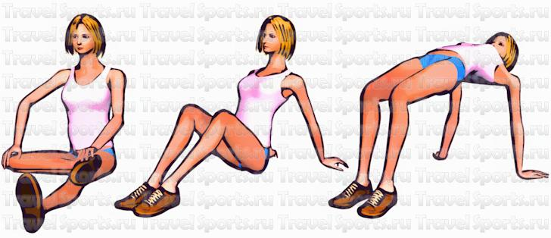
Упражнения для осанки сидя на полу:
1. Вытянуть левую ногу, стопу правой ноги поместить на левое бедро возле колена. Надавливать на правое колено, стремясь коснуться им пола. Повторить для другой стороны.
2. Руки сзади, поддерживают туловище, стопы на полу, ноги слегка согнуты в коленях. Поднимать таз, чтобы выпрямленный позвоночник оказался параллелен полу, как показано на рисунке выше.
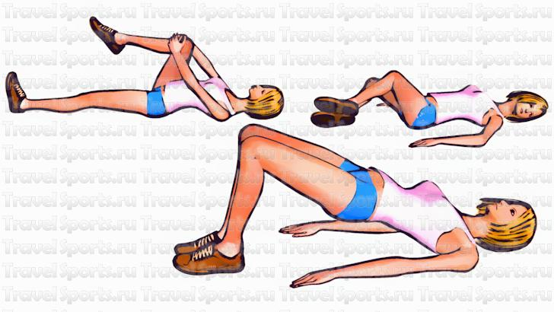
Упражнения для правильной осанки лежа на спине:
1. Помогая руками, подтянуть правое колено к груди, бедро касается живота. Повторить для другой ноги. Затем подтянуть к груди одновременно оба колена.
2. Согнуть ноги к коленям, стопы на полу. Наклонить колени вправо, стремясь коснуться ими пола. Одновременно повернуть голову и шею влево. Повторить в другую сторону.
3. Исходное положение прежнее. Поднять таз максимально вверх, задержаться в верхнем положении на несколько секунд.
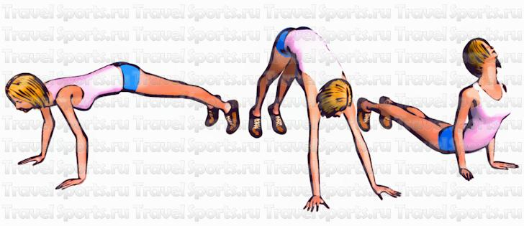
Гимнастика для осанки в положении упор лежа:
1. Приподнять таз вверх. Задержаться несколько секунд или походить по полу на руках и ногах.
2. Попеременно приподнимать таз вверх и вниз. При движении вверх выгибать позвоночник вверх. При движении вниз прогибать спину, запрокидывать голову назад, стремиться тазом коснуться пола.
3. Встать на четвереньки. Наклонить голову вниз, левое колено тянуть в направлении лба. Выпрямить левую ногу и прогнуться в позвоночнике. Повторить другой ногой.
Упражнение "золотая рыбка" для исправления осанки
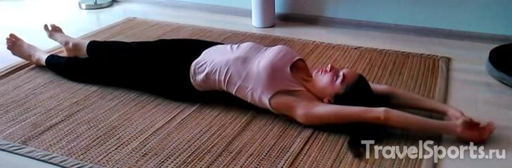
Искривление позвоночника может быть связано с подвывихом – частичным смещением (поворотом) одного или нескольких позвонков друг относительно друга. В результате межпозвоночный канал становится узким, кровеносные сосуды и корешки нервов испытывают давление, затекают, пережимаются. Появляются болезненные ощущения, нарушается функционирование различных органов и систем организма.
Упражнение "золотая рыбка" выполняют на ровной поверхности:
1. Лечь на спину, голова между выпрямленными и вытянутыми руками, лицо смотрит вперед, ноги вместе, выпрямлены и вытянуты, стопы перпендикулярны поверхности, носочки тянуть к лицу.
2. Мысленно считая про себя до 10, растягивать позвоночник: медленно вытягивать в противоположные стороны выпрямленные руки и пятку правой ноги. Руки и пятки сохраняют контакт с поверхностью. Максимальное растяжение выполнить на счет 7. Аналогичным образом вытянуть пятку левой ноги. Повторить движения 5-7 раз.
3. Поместить ладони под шею. Локти, пятки, все выступающие части тела прижать к поверхности, носочки тянуть к лицу.
4. Сохраняя неподвижным позвоночник, выполнять, как рыбка, быстрые волнообразные движения слева-направо и справа-налево стопами и затылком. Выполнять упражнение в течение 1-2 минут утром и вечером.
Чтобы избежать нарушения осанки, подвывиха позвонков, стоит спать на твердом матраце
Комплекс упражнений для спины и пресса
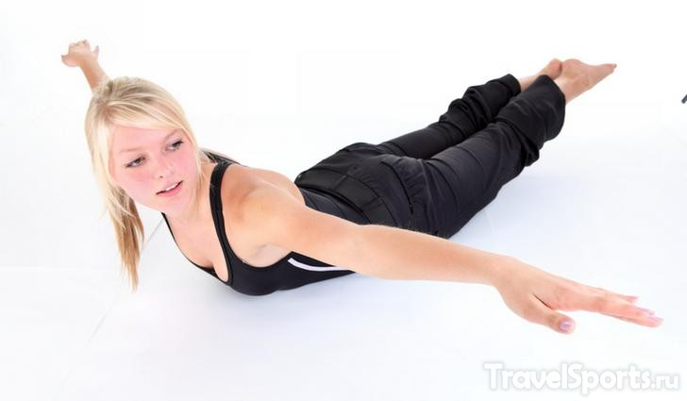
Правильная осанка зависит от тренированности мышц брюшного пресса и спины. Когда они слабые, им трудно удерживать вертикальное положение туловища, вес грудной клетки. В результате плечи опускаются, спина становится сутулой.
Регулярные гимнастические упражнения тренируют мускулатуру спины и живота, она восстанавливает способность длительное время оставаться в напряжении, поддерживать правильную осанку. В итоге спина устает меньше, улучшается самочувствие.
Комплекс упражнений для исправления осанки и укрепления мускулатуры необходимо выполнять через день. Когда мышцы окрепнут, для поддержания их силы достаточно пары занятий в неделю.
Данные упражнения также стоит включить в индивидуальный комплекс. Выбрать те, которые легко даются и приносят наибольшую пользу.
1. Укрепление мышц спины и верха поясницы.
Лечь на живот. Одновременно приподнять выпрямленные и вытянутые руки и ноги, прогнуть тело, чтобы касаться гимнастического коврика только низом живота и в области таза. Задержаться в данном положении на 30 секунд, дышать животом. При правильном выполнении дыхание не должно быть затрудненным. По окончании встать и согнуть спину в противоположном направлении.
На каждом занятии увеличивать на 5 секунд продолжительность упражнения, довести до 5 минут. Для увеличения нагрузки в руки можно брать легкую гантель, толстую книгу.
Данное упражнение для осанки можно выполнять с гимнастической палкой, удерживая ее в вытянутых руках, ладони на ширине плеч.
Или удерживать гимнастическую палку плечами и предплечьями, прогнув спину, что также улучшает осанку.
Еще одна разновидность данного упражнения – прогибать спину, держась руками за щиколотки. На вдохе прогнуться в позвоночнике в области поясницы, голова запрокинута. Задержать дыхание на 5-6 секунд, слегка покачаться на животе, на выдохе вернуться в исходное положение. Повторить три раза. Упражнение укрепляет брюшную стенку, бедра, ягодицы, стимулирует кровообращение в спине, выпрямляет осанку.
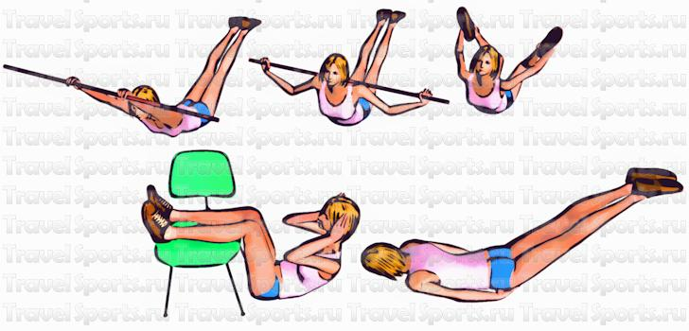
- Укрепление верха пресса.
Лечь на спину, голени поместить на сиденье табурета, бедра перпендикулярны туловищу. Поместить ладони возле висков, но не на затылке, как показано на рисунке.
Отрывать от пола голову, грудную клетку, лопатки. После возврата в исходное положение мышцы не расслабляются, сохраняют тонус.
Начинающим достаточно 20-30 повторений. С укреплением мускулатуры верха брюшного пресса довести количество до 50-100.
По окончании потянуться назад, чтобы растянуть мышцы живота.
- Укрепление низа поясницы и верха ягодиц.
Лечь на живот, поместить ладони с обеих сторон внизу живота. Поднимать как можно выше выпрямленные ноги, чтоб вес тела пришелся на ладони, как показано на рисунке. Задержать данное положение 20 секунд.
По окончании встать и согнуть туловище вперед, чтобы расслабить мускулатуру.
На каждом занятии увеличивать на 5 секунд продолжительность упражнения, довести выполнение до 3-5 минут.
- Укрепление низа пресса.
Лечь на гимнастический коврик, ладони поместить под ягодицы. Выпрямленными вытянутыми ногами рисовать большие числа. Основание чисел рисовать чуть выше уровня гимнастического коврика, верх – в 50-100см от коврика. Мускулатура брюшного пресса постоянно напряжена.
Начинающим достаточно нарисовать числа от 1 до 10. Каждое одно-два занятия рисовать дополнительную цифру. Постепенно довести тренированность до 30-50.
По окончании упражнения стоя прогнуть туловище назад, чтобы растянуть мышцы.
- "Бочонок".
Сесть на корточки, спину выгнуть, прижать руками туловище к бедрам, лицо к коленям. Медленно покататься на спине на выгнутом позвоночнике, на вдохе – в направлении к голове, на выдохе – в обратном направлении. Повторить перекатывания 10 раз.
Упражнение развивает гибкость позвоночника, улучшает кровообращение и осанку.
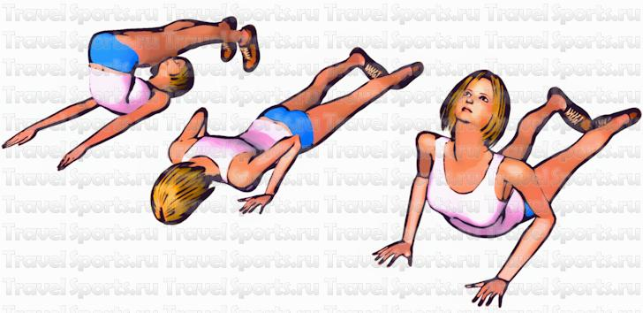
- "Плуг".
Лечь на спину, руки параллельны туловищу, выпрямленные ноги вместе. На вдохе, опираясь ладонями, приподнять ноги перпендикулярно туловищу и одновременно оторвать поясницу от коврика. Продолжить движение, чтобы носочками выпрямленных ног коснуться пола за головой. Спина расслаблена, удерживать положение 15 секунд. Постепенно довести до 2-3 минут.
Используя силу рук, принять исходное положение, чувствуя, как позвонки поочередно касаются коврика. Полностью опустить ноги только после касания коврика копчиком.
Упражнение укрепляет мускулатуру спины и брюшного пресса, улучшает осанку.
- "Кобра".
Лечь на живот, ладони на уровне лопаток, руки согнуты в локтях, лоб касается коврика. Носочки вывернуты внутрь, пятки наружу. Разгибая руки, на вдохе приподнять верх туловища, прогибаясь в пояснице. Таз остается на коврике. Задержать дыхание и запрокинуть голову назад на 5-10 секунд, руки полностью не выпрямлять. На выдохе медленно принять исходное положение. Сложить кисти рук вместе, повернуть голову вправо и положить правую щеку на руки, расслабиться.
Другие упражнения с гимнастической палкой для осанки
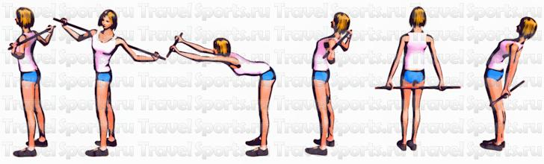
Мускулатуру спины и живота, отвечающих за правильную осанку спины, можно тренировать следующими упражнениями с гимнастической палкой.
1. Увеличение для увеличения эластичности спины и косых мышц брюшного пресса. Встать прямо, ноги шире плеч, подбородок приподнят, спина прямая. Удерживать согнутыми руками гимнастическую палку, чтобы она касалась лопаток, как показано на рисунке.
Дважды развернуть и одновременно наклонить влево верх туловища, вернуться в исходное положение. Аналогичным образом выполнить для правой стороны.
Повторить 15-20 раз, выполнить 2-3 подхода.
2. Повышение тонуса мышц спины и груди, профилактика остеохондроза, улучшение координации движений. Исходное положение прежнее. Наклонить туловище вперед и одновременно вытянуть руки с палкой перед собой, дважды пружиняще наклониться, вернуться в исходное положение. Затем прогнуть спину в грудном отделе.
Повторить 10-15 раз, выполнить 2-3 подхода.
3. Упражнение для укрепления спины, коррекции осанки. Встать прямо, ноги шире плеч, спина прямая. Гимнастическая палка сзади, кисти выпрямленных рук на ее концах. Прогнуться в спине назад, напрячь мускулатуру, одновременно переместить кисти вдоль палки до их соприкосновения в середине.
Повторить 15-20 раз, выполнить 2-3 подхода.
4. Упражнение для увеличения гибкости позвоночника, улучшения осанки. Лечь на живот. Выпрямленные руки завести за спину, согнуть правую ногу, стопой опереться о середину гимнастической палки. Сохраняя контакт, прогибать спину, голова приподнята, смотреть вперед.
Повторить 5 раз для каждой стороны, выполнить 2 подхода.
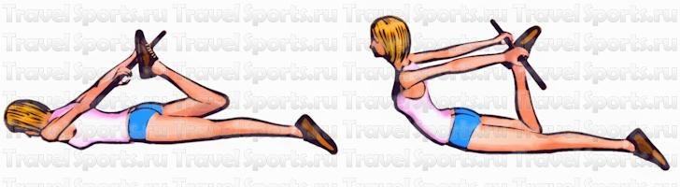

Гимнастика для осанки
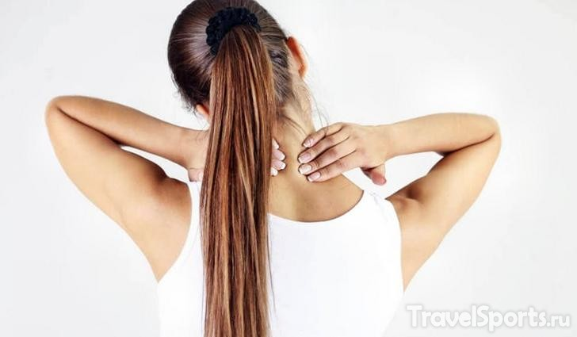
Чтобы предупредить искривление позвоночника, развить гибкость спины, детям и взрослым полезно в домашних условиях выполнять гимнастические упражнения для различных отделов позвоночника.
Шейный отдел. Комплекс выполняется сидя или стоя, плечи и спина неподвижны.
1. Наклонить голову назад, стремясь коснуться затылком позвоночника, и, сохраняя положение головы, оттягивать ее вниз. При наклоне вперед коснуться подбородком грудины и скользить им в направлении пупка.
2. Поворачивать голову по и против часовой стрелки вдоль воображаемой оси, проходящей параллельно полу через нос и затылок. Выполнить то же движение, когда голова наклонена вперед и назад.
3. Повороты головой влево и вправо, стремясь увидеть за спиной.
Грудной отдел.
1. Плечи выдвинуть вперед, подбородок опущен к груди, кисти обхватывают локти согнутых рук. Коснуться подбородком грудины и двигать им вниз, выгибая дугой грудной отдел, плечи не поднимать. Коснуться затылком позвоночника, перемещать его вниз, одновременно отводя плечи и прогибаясь в груди назад.
2. Согнуть руки в локтях, кисти на плечах. Поднимать одно плечо и опускать другое, голова и грудной отдел наклоняются в сторону опущенного плеча.
3. Встать прямо, руки опущены. Одновременно поднимать и опускать плечи, спина прямая, голова неподвижна. С каждым выполнением данного упражнения для осанки стремиться увеличить амплитуду движений.
4. Исходное положение прежнее, выполнять одновременные круговые движения плечами вперед и назад.
5. Кулаки обеих рук поместить в области поясницы. Выгнуть спину назад, стремясь свести локти вместе. Выполнить обратное движение – согнуть дугой грудной отдел позвоночника.
6. Стоя или сидя сохранять неподвижным поясничный отдел и поворачивать верх туловища вдоль оси позвоночника влево и вправо. Повторить упражнение с небольшим наклоном позвоночника вперед и назад.
Поясничный отдел.
1. Кисти на пояснице. Наклонять вперед выпрямленную спину, смотреть вперед.
2. Встать, стопы на ширине плеч, руки на поясе. Наклонять спину назад, стараться сомкнуть локти. В точке максимального наклона выполнить несколько пружинящих движений. Ноги прямые, дыхание свободное.
3. Сесть на пол, выпрямленные ноги врозь, предплечья снаружи около бедер. Наклонять туловище вперед, стремясь коснуться лбом правого колена, пола, левого колена.
4. Встать прямо, стопы на ширине плеч, ноги чуть согнуты в коленях. Повернуть вдоль оси позвоночника вправо голову, шею, плечи, позвоночник. Таз и ноги сохраняют неподвижность, ладони на плечах.
Вариант данного упражнения для осанки – выполнять движения воображаемой лопатой, как при переброске земли или снега поочередно через левую и правую сторону позади себя.

Упражнения для растяжки мышц спины
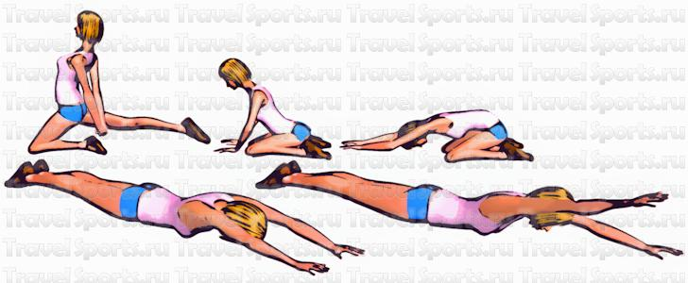
Данными упражнениями полезно завершать тот или иной комплекс для осанки. Они развивают гибкость, снижают риск травмы, необходимы для профилактики заболеваний позвоночника.
1. Лечь на спину, ноги согнуты, стопы на полу. Накинуть на стопу левой ноги прочную ткань (длинное полотенце, старую простыню, концы ткани в руках). Выпрямить ногу перпендикулярно туловищу, стопа параллельна полу. Тянуть руками ткань на себя, чтобы создать легкое напряжение. Следить, чтобы ягодицы оставались на полу, а стопа параллельно полу. Не забывать дышать и держать напряжение в ноге до 30 сек, тело расслаблено.
2. Встать на колени, правую ногу отставить назад. Выпрямленные руки сцепить кистями внизу туловища. Максимально прогнуться в позвоночнике, зафиксировать положение. Повторить для каждой стороны 10 раз.
3. Сесть на слегка раздвинутые колени, ягодицы на пятках. Ладони поместить перед коленями и начать их двигать вперед, пока лоб не коснется коврика. Ягодицы по-прежнему на пятках. Задержать положение, несколько раз глубоко вздохнуть и выдохнуть. Легко покачаться взад и вперед, чтобы растянуть позвоночник. Медленно принять исходное положение. По окончании полежать на спине, расслабиться.
Упражнение улучшает осанку, предупреждает заболевания позвоночника.
4. Лечь на гимнастический коврик на живот, выпрямленные руки вытянуть вперед ладонями вниз. Под лоб можно положить валик из полотенца. При выполнении упражнения таз прижат к коврику, мышцы ягодиц и брюшного пресса напряжены. Вытянуть вперед и приподнять правую руку, задержаться в верхнем положении на пару секунд, вернуться в исходное положение. Повторить для каждой стороны 12 раз.
4. Комплекс упражнений для развития физических качеств
Через развитие физических качеств (силы, выносливости, быстроты, ловкости, координации) повышается физическая подготовленность учащихся. Предлагаемый комплекс упражнений воздействует на все основные группы мышц. Его назначение:
– укрепление основных мышечных групп;
– комплексное развитие двигательных качеств.
Упражнения подобраны таким образом, что их могут выполнять все учащиеся, независимо от возраста. Упражнения выполняются за определенный промежуток времени. Количество повторений каждого упражнения имеет свою стоимость в очках.
Каждый ученик может самостоятельно фиксировать свои результаты и по таблице сравнивать их с результатами своих товарищей. Это стимулирует учащихся к систематическим занятиям.
Данный комплекс упражнений можно выполнять не только на уроках физической культуры или тренировочных занятиях, но и в домашней обстановке.
Комплекс состоит из 9 упражнений. Каждое упражнение выполняется в течение 15 сек. в максимальном темпе (за исключением упражнения 9). Результаты записываются в табл. 2.
1. Упражнение на координацию движений (равновесие)
И.п. – стоя на одной ноге, другая, согнутая, упирается стопой о колено опорной ноги. Руки вытянуты вперед, глаза закрыты.
Пример: потеря равновесия произошла на 6й секунде, значит, в таблицу записывается 6 очков. Учитель громко ведет счет секунд, чтобы ученики слышали и определяли, на какой секунде нарушено равновесие.
2. Упражнение на развитие силы рук и плечевого пояса
И.п. – упор лежа на полу (девочки – на повышенной опоре). Сгибание и разгибание рук. Фиксируется количество отжиманий.
3. Упражнение на развитие силы мышц ног («Пистолет»)
И.п. – стоя боком с опорой рукой о стену, подоконник, гимнастическую стенку. Приседание поочередно на одной и другой ноге. Фиксируется количество приседаний.
4. Упражнение на развитие боковых мышц живота
И.п. – упор сидя сзади, ноги вместе. Перенести ноги слева направо и обратно через предмет длиной 60–70 см (палка, рейка), не задев его. Фиксируется количество повторений с одной стороны (с правой или с левой).
5. Упражнение на развитие выносливости в прыжках
Выполняются прыжки через препятствие (гимнастическая палка, скамейка высотой 25–30 см или линия шириной 20–30 см).
И.п. – стоя боком к препятствию. Выполняются прыжки на обеих ногах через препятствие с одной стороны в другую и обратно. Фиксируется количество повторений, с одной стороны.
6. Упражнение на развитие мышц брюшного пресса
И.п. – сидя на полу, ноги закреплены, руки за головой, пальцы в «замок». Опускание и поднимание туловища. Фиксируется количество подъемов.
7. Упражнение на развитие быстроты и скоростной выносливости
И.п. – упор стоя о подоконник, стену, стол. Бег с высоким подниманием бедра. Количество шагов, выполненных за 15 сек., разделим на 5 (для сопоставления с другими показателями). Получаем количество очков.
Например, выполнено 40 шагов: делим 40 на 5, получаем 8 очков. Для удобства подсчета лучше считать шаги только одной ногой, затем удваиваем их количество. Полученное число делим на 5.
8. Упражнение на развитие подвижности в тазобедренных суставах
И.п. – о.с., в руках палка хватом сверху. Поочередный перенос ног через палку, сохраняя вертикальное положение туловища. Одно движение ногой вперед и назад дает 1 очко.
9. Упражнение на развитие силы мышц ног
Для выполнения этого упражнения на стене нанесена сантиметровая разметка.
И.п. – о.с., руки вверх. Из полуприседа прыжок вверх. Нужно коснуться рукой разметки на стене. Из полученного результата (в сантиметрах) вычесть рост ученика с вытянутой вверх рукой. Полученный результат разделить на 5 (для сопоставления с другими результатами). Например: прыжок вверх – 230 см, а рост ученика с вытянутой рукой – 200 см. 230 см – 200 см = 30 см. Разделим 30 на 5. Полученный результат равен 6 очкам, записываем его в таблицу.
При выполнении упражнений следует обращать внимание на следующие моменты:
- Упражнение 1 – руки прямые, глаза закрыты.
- Упражнение 2 – туловище держать прямо, не прогибаться и не выгибаться.
- Упражнение 3 – приседать глубже.
- Упражнение 4 – ноги в коленях не сгибать.
- Упражнение 5 – прыжки выполнять боком, не поворачиваться.
- Упражнение 6 – ноги в коленях не сгибать, руки на затылке, пальцы не расцеплять.
- Упражнение 7 – бедро поднимать до уровня пояса, туловище держать прямо.
- Упражнение 8 – туловище держать прямо.
- Упражнение 9 – касаться разметки одной рукой.
На одном из уроков учащиеся знакомятся с комплексом упражнений, а также с системой оценивания и подсчета очков (табл. 1).
На последующих уроках учащиеся учатся правильно выполнять упражнения (3–4 упражнения на уроке) и записывать их.
Во время тестирования класс делится на две группы: первая выполняет упражнения, а вторая ведет подсчет и запись результатов; затем группы меняются ролями (см. табл. 2).
Систематически, примерно 1–2 раза за четверть, на уроках осуществляется текущий контроль результатов.
Благодаря такой форме контроля ученик может подсчитывать, сколько очков он набирает при выполнении каждого упражнения в отдельности и всего комплекса в целом, по таблице.
Это позволит учащимся выполнять упражнения систематически и целенаправленно. Следует также обратить внимание на те упражнения, показатели по которым невысоки. Для развития этих физических качеств необходимы домашние задания. При выполнении упражнений нужно стремиться к постоянному улучшению результатов.
При систематическом выполнении данного комплекса упражнений и постоянном контроле повышается уровень физической подготовки учащихся, что способствует развитию кондиционных и координационных способностей
Таблица 1
Оценка результатов
Класс | Пол | Количество очков
Класс | Пол | удовлетворительно | хорошо | отлично
10 | Юноши | 75 | 85 | 95
10 | Девушки | 60 | 75 | 85
11 | Юноши | 85 | 90 | 100
11 | Девушки | 70 | 80 | 90
Таблица 2
Запись контроля результатов
Дата | Номер упражнения |  |  |  |  |  |  |  |  | Всего
Дата | 1 | 2 | 3 | 4 | 5 | 6 | 7 | 8 | 9 | Всего
 | 10 | 10 | 9 | 6 | 12 | 12 | 8 | 10 | 16 | 83

